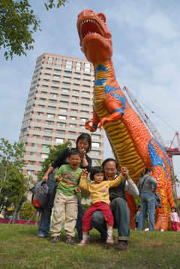
探索大恐龍 兒童超興奮---2010/4/10 報導‧攝影／高修民

圖說：王俊諺（右圖）一家人看到暴龍，表情興奮。

「我非常喜歡恐龍，我覺得恐龍應該是站在草地上，不是在水泥地，或是關在博物館裡。」花蓮縣玉里國小一年級王俊諺和妹妹王俐喬，跟著爸媽從花蓮南端開了七個多小時的車，到臺中文心森林公園參觀「恐龍藝術探索館」。

王俊諺的父母都從事藝術類教職，父親在玉里高工當主任，母親曾雅薇在玉里國小當主任，他們是紙風車三一九兒童藝術工程的「追星族」，在花蓮縣玉里、吉安和臺東縣成功，觀賞了三場兒童劇表演。

王俊諺是十足的恐龍迷，家中書櫃有很多恐龍圖書，也收集了不少恐龍卡。他說，恐龍不用上班和上學，一生最重要的事是覓食、攻擊、防禦和生育小寶寶。雖然展覽到十八日，但其他時間要上課，他只好在兒童節前往參觀。

花蓮縣很少舉辦恐龍展，爸爸只能在假日帶全家到外地參觀博物館。但念幼稚園的妹妹在博物館待不久，有些博物館的恐龍展都是化石和文字描述，頂多就是幾根大骨頭，妹妹不感興趣，常哭鬧要離開。他說，這次到臺中看恐龍，停留了快四個小時，妹妹居然沒有哭鬧，還勇敢的和恐龍打招呼。

王俊諺在恐龍公園裡，看了五十隻實體恐龍，有高十四公尺、長二十九公尺的梁龍，也有全身披覆羽毛的馳龍。他和妹妹從大恐龍尾巴的溜滑梯滑下來，還在「環保恐龍蛋」展區看了紀錄片《±2℃》。他說，當氣候暖化造成北極冰原融化，北極熊媽媽找不到食物，也會把寶寶吃掉，恐龍就是環境變化的受害者。

資料來源：99/4/10國語日報兒童新聞版

